Министерство образования Новосибирской области

ГБПОУНСО«Новосибирский авиационный технический колледж

имениБ.С.Галущака»

Разработка приложения для создания рабочих программ на основе шаблона

Пояснительная записка к курсовому проекту

ПМ.02Осуществление интеграции программных модулей

МДК.02.01Технология разработки программного обеспечения

НАТКиГ.200800.010.000ПЗ

Разработал:

студент группы ПР-20.102к

Мамонтов Д. А.

2024

**Содержание**

Введение 3

1 Описание предметной области 4

2 Выбор технологии, языка и среды программирования 8

3 Анализ и уточнение требований к программному продукту 10

3.1 Выбор методов и разработка основных алгоритмов решения задачи 10

4 Разработка структурной схемы программного продукта 13

4.1 Описание используемых процедур и библиотечных функций 13

4.3.Спецификация программы 14

5 Проектирование интерфейса пользователя 17

5.1 Разработка форм ввода-вывода информации 17

Заключение 21

Литература 23

Приложение АДиаграмма потока данных 24

Приложение БАлгоритм работы системы 25

Приложение Б.1Алгоритм работы системы 26

Приложение Б.2Алгоритм работы системы 27

Приложение ВДиаграмма документной базы данных 28

Приложение ГДиаграмма последовательности 29

Приложение ДДиаграмма прецедентов 30

Приложение Е(обязательное) Словарь данных 31

Приложение Ж(обязательное) Техническое задание 35

Введение

В настоящее время цифровизация процессов в различных сферах деятельности становится неотъемлемой частью нашей жизни, и сфера обучения так же подвергается этому процессу. Внедрение приложения для автоматизации создания рабочих программ существенно поможет преподавателям в области документации и станет незаменимым для каждого преподавателя.

Данное приложение рассчитано на использование в первую очередь для компьютеров колледжа, но так же может использоваться и на домашнем персональном компьютере.Оно поможет преподавателям тратить меньше времени на заполнения документации и существенно уменьшит вероятность совершения ошибки.

Приложение позволяет преподавателю отказаться от заполнения повторяющихся полей документа и последующего форматирования, а так же предоставляет возможность выбора варианта данных в полях с заранее предусмотренными вариантами значений, что впоследствии в разы уменьшает количество опечаток и упрощает заполнение документа.

Целью курсового проекта является создание десктопного приложения, предоставляющего преподавателям возможность создавать рабочие программы по шаблону.

Задачами курсового проекта в связи с указанной темой являются:

* определение структуры приложения;
* проектирование дизайн-макета приложения;
* подбор необходимых программных ресурсов;
* разработка программного продукта;
* тестирование приложения.

Объект исследования – десктопное приложение для автоматического формирования рабочих программ по шаблону.

Предмет исследования – заполнение рабочей программы.

# 1 Описание предметной области

Большинство преподавателей вынуждены заполнять огромное количество документов, что занимает не маленькое количество времени, а так же требует высокой концентрации для минимизации совершения ошибок. Так же зачастую сроки заполнения весьма сжаты и преподавателям приходится находить лишнее время, что приводит к уменьшению свободного времени преподавателей, а возможно даже требует заполнения во время пар.

Такой недостаток времени плохо влияет на физическое состояние преподавателей, а так же при заимствовании времени с пар может ухудшать качество обучения студентов, при высокой концентрации на документах, либо приводить к большому количеству ошибок в документах при попытке совместить проведение пары с заполнением.

В процессе заполнения рабочей программы учебной дисциплины преподавателю необходимо внимательно анализировать содержание предмета, его основные цели и задачи, и основываясь на этой информации определять ключевые темы, которые впоследствии разбиваются на подтемы и формируют разделы.

Так же преподавателю необходимо разделить выделенное на его предмет количество часов по каждой теме, определить какие из этих часов являются лекционными, практическими, контрольными и т.д.

Важной частью процесса заполнения рабочей программы учебной дисциплины является определение знаний и умений, которые развивает учебная дисциплина, а так же критерии их оценки. Они должны качественно выявлять насколько каждый отдельно взятый студент усвоил учебную дисциплину, и выявить оценку, которую ему необходимо поставить за обучение дисциплине.

Следующим шагом идёт определение кодов компетенций, которые развивает учебная дисциплина и формирование их списка, для последующего заполнения ими необходимых таблиц.

В процессе заполнения важно отталкиваться от уровня подготовки студентов и специфики группы, а так же возможно вносить изменения в уже созданную учебную программу по мере необходимости.

Так же необходимо учитывать предыдущий опыт обучения, изменения в системе образования, опыт и рекомендации других преподавателей и ещё множество факторов.

Во время заполнения документа преподавателю необходимо чётко следовать шаблону, соблюдая форматирование текста, основываясь на положении о рабочих программах учебных дисциплин.

Основная сложность заполнения рабочей программы заключается в большом количестве полей, с многократно повторяющимися данными и разным форматированием, или, как в случае с кодами компетенций, с разбиением единого списка кодов, на множество таблиц с разной выборкой.

# 2 Выбор технологии, языка и среды программирования

Для разработки выбрана программа Visual Studio 2022 версии 17.8.6, которая является одной из самых популярных сред разработки (IDE) для создания десктопных приложений на платформе Windows Presentation Foundation (WPF). Visual Studio 2022 предлагает мощный набор инструментов, позволяющих разработчикам создавать визуально привлекательные клиентские приложения для операционной системы Windows.

Visual Studio 2022 также предоставляет различные средства для упаковки и маркировки кода, что облегчает процесс разработки и поддержки приложения. Богатый функционал IDE включает в себя удобные инструменты для разработки пользовательского интерфейса, включая функцию IntelliSense, значительно помогающую разработке, путём множества подсказок по написанию кода.

В качестве языка программирования для разработки приложения выбран C#, который является объектно-ориентированным языком программирования. Этот язык применяется в создании приложений на платформе WPF и предлагает обширный набор готовых библиотек, решений и модулей.

Для описания структуры данных в приложении используется язык разметки XAML (eXtensible Application Markup Language). XAML предоставляет удобный и читаемый способ представления информации с использованием тегов и атрибутов. Этот язык используется для разметки визуальных представлений, векторных изображений, цветовых значений, массивов, строковых значений, тем и прочих компонентов приложения. Преимущества XAML включают гибкость, расширяемость и легкость восприятия кода, что упрощает процесс разработки и обеспечивает структурированное хранение данных.

Для хранения данных была выбрана база данных MSSQL и для взаимодействия с ней СУБД Microsoft SQL Server Manager Studio. MSSQL представляет собой реляционную базу данных от компании Microsoft, спроектированную для хранения и синхронизации структурированных данных в режиме реального времени. Для взаимодействия с базой данных используется язык запросов Transact-SQL. Связь приложения с базой данных осуществляется через технологию ADO.NET, представляющую собой набор библиотек, предоставляющих доступ и управления данными, хранящимися в базе данных или других источниках, основанных на платформе .NET Framework.

Такой выбор базы данных обоснован целью работы приложения в первую очередь на компьютерах колледжа, уже имеющих между собой единую локальную сеть, с установленной на ней сервером MSSQL. Это позволит пользователям пользоваться приложением с едиными данными на любом компьютере колледжа без доступа к интернету и использования дополнительных средств.

В дополнение, в проекте используется официальная библиотека Interop Word, предоставляющая возможность взаимодействия с файлами формата Microsoft Word на любом компьютере, использующем пакет Microsoft Office. Данная библиотека является самой надёжной и безопасной среди всех библиотек c тем же функционалом, а так же предоставляет гибкий функционал, включающий все возможные функции Microsoft Office Word. В то же время библиотека является предустановленной в среду Visual Studio 2022 и не требует дополнительной установки.

# 3 Анализ и уточнение требований к программному продукту

## 3.1 Выбор методов и разработка основных алгоритмов решения задачи

При проектировании программного продукта были разработаны следующие схемы:

* диаграмма прецедентов;
* ER-диаграмма.

Диаграмма прецедентов представлена в приложении А и является важным инструментом моделирования в области анализа систем и обеспечивает понимание того, как пользователи будут взаимодействовать с системой. Прецеденты представляют собой действия или функции, которые пользователь (или другая роль) может выполнять в системе. Эти действия отражают потребности пользователей при использовании системы.

В контексте десктопного приложения для компьютеров колледжа, определена только роль пользователя (преподавателя) имеющая различные прецеденты, которые иллюстрируют функциональные требования системы. Прецеденты для пользователя включают просмотр рабочих программ, учебных дисциплин, преподавателей, специальностей, кодов компетенций, а так же их модерирование, включающее в себя создание, удаление и изменение.

ER-диаграмма представлена в приложении Б и является моделью данных, описывающей концептуальные схемы предметной области. С её помощью можно выделить основные сущности, их атрибуты и обозначить связи, которые могут устанавливаться между этими сущностями.

В таблице 3.1 описываются различные коллекции, которые составляют основу документной базы данных. Коллекции представляют собой сущности базы данных, каждая из которых играет важную роль в хранении и управлении данными системы. Для более полного понимания структуры базы данных и взаимосвязей между различными сущностями, был разработан словарь данных, представленный в приложении В.

Таблица 3.1 – Коллекции базы данных

|  |  |
| --- | --- |
| Коллекция | Описание коллекции |
| AcademDiscips | Данные об учебных дисциплинах |
| Codes | Данные о кодах компетенций |
| WPAcademDiscip | Данные о рабочих программах учебных дисциплин |
| CodeToWP | Данные о кодах компетенций, привязанных к рабочей программе учебной дисциплины |
| Specialities | Данные о специальностях |
| Feedback | Данные для отправки электронного сообщения |
| Menu | Данные о меню |
| Teachers | Данные о преподавателях |

# 4 Разработка структурной схемы программного продукта

## 4.1 Описание используемых процедур и библиотечных функций

Для реализации поставленной цели в программном продукте были использованы библиотечные функции и процедуры, которые показаны в таблице 4.1 и таблице 4.2.

Таблица 4.1 – Список библиотечных функций, используемых в программе

|  |  |
| --- | --- |
| Имя библиотечных функций | Назначение |
| 1 | 2 |
| AndroidXAppCompatLibrary | Обеспечивает обратную совместимость реализаций функциональности Android SDK, связанной с пользовательским интерфейсом, включая темный режим и темы Material |
| MaterialComponentsforAndroid | Добавляет новые виджеты, поддержку темных тем и другие интересные функции |
| Android KTX (KotlinExtensions) | Предоставляют краткий, идиоматический Kotlin для платформы Android |
| FirestoreforAndroid | Подключение и работа с CloudFirestore |
| FirebaseStorageforAndroid | Подключение и работа с FirebaseStorage |
| FirebaseUIforAndroid | Позволяет быстро подключать общие элементы пользовательского интерфейса к API Firebase |
| Glide | Объединяет декодирование мультимедиа, кэширование памяти и диска, а также объединение ресурсов в простой и удобный интерфейс |
| ApacheCommonsMath | Предоставляет легкие, автономные математические и статистические компоненты |
| JavaMail API | Предоставляет классы, моделирующие почтовую систему |

Таблица 4.2 – Список процедур, используемых в программе

|  |  |
| --- | --- |
| Имя процедуры | Назначение |
| 1 | 2 |
| CheckActivity.  getChecks | Получениесписка чеков из Firestore. Запрашивает документы из коллекции «Checks» по их идентификаторам, обрабатывает результаты инициализируя объекты ModelCheck и вызывает инициализацию адаптера для списка. |

Окончание таблицы 4.2

|  |  |
| --- | --- |
| 1 | 2 |
| OrderActivity.  order | Оформление заказа в приложении. При наличии блюд в корзине (которое определяется наличием элементов в списке dishesQuantityList), создается объект заказа ModelOrder, содержащий информацию о заказе. Затем, в зависимости от того, является ли заказ новым или редактируемым (если уже существует идентификатор заказаreadyOrderId), производится добавление нового заказа или обновление существующего в коллекции «Orders» в Firestore. |
| JavaMailAPIHtml.  doInBackground | Основная фоновая задача, где настраиваются свойства почтового сервера, создается сессия, формируется MIME-сообщение с HTML-телом и встроенным изображением, а затем отправляется. |
| MenuActivity.  getMenu | Асинхронное получение данных из коллекции «Menu» в Firestore. Она отслеживает изменения в данных меню, фильтрует документы по полю «idMenuStatus», а затем обрабатывает результаты, обновляя список блюд (dishes). Если данные меню успешно получены впервые, процедура завершает соответствующую асинхронную задачу. В случае возникновения ошибки, она логируется и передается в объект TaskCompletionSource для обработки. |
| NetworkMonitor.RegisterNetworkCallback | Регистрация обратного вызова сети в приложении Android. Она принимает контекст приложения и два действия (onAvailableAction и onLostAction), которые будут выполнены при появлении и потере сети соответственно. Процедура использует ConnectivityManager для доступа к сервису управления подключением и создает объект NetworkCallback, который слушает события доступности и отсутствия сети. При наличии доступной сети выполняется действие onAvailableAction, а при потере сети - onLostAction. Затем регистрируетсяобратный вызов. В результате приложение будет отслеживать изменения состояния сети и автоматически выполнять определенные действия. |

## 4.3.Спецификация программы

Файлы программного продукта представлены в таблице 4.3, где «project»представляет собой «java/com.example.clientrestaurantappfirestore».

Таблица 4.3 – Файлы, входящие в программный продукт

|  |  |  |
| --- | --- | --- |
| Наименование | Назначение | Примечание |
| 1 | 2 | 3 |
| Manifests  /AndroidManifest.xml | Содержит основную информацию о приложении | Предоставляет системе Android необходимую информацию для правильной конфигурации и взаимодействия с приложением. |

Продолжение таблицы 4.3

|  |  |  |
| --- | --- | --- |
| 1 | 2 | 3 |
| project/activities/CheckActivity.java | Файл активности «Чеки» | Предоставляет функционалактивности с чеками клиента |
| project/activities/InputActivity.java | Файл активности «Вход» | Предоставляет функционал активности входа в систему |
| project/activities/MenuActivity.java | Файл активности «Меню» | Предоставляет функционал активности с чеками клиента |
| project/activities/OrderActivity.java | Файл активности «Заказ» | Предоставляет функционал активности с заказом клиента |
| project/activities/ReadyOrderActivity.java | Файл активности «Готовый заказ» | Предоставляет функционал активности с оформленным заказом клиента |
| project/activities/SplashActivity.java | Файл активности «Заставка» | Предоставляет функционал активности с заставкой приложения |
| project/adapters | Папка с адаптерами проекта | В папке находятся javaфайлы, которые используются для связи данных с пользовательским интерфейсом списков |
| project/dialogs | Папка с диалоговыми окнами | В папке находятся javaфайлы, которые предоставляющие функционал диалоговым окнам в приложении |
| project/interfaces | Папка с интерфейсами | В папке находятся javaфайлыc интерфейсами, которые позволяют реализовать получение данных от элемента списка к активности |
| project/model | Папка моделей системы | В папке находятся javaфайлыс моделями для удобного взаимодействия с коллекциями базы данных |
| project/Constant.java | Файл констант | Файл, который содержит неизменяемые переменные проекта |
| project/  JavaMailAPIHtml.java | Файл для отправки электронного письма | Файл, в котором реализуется настройка и отправка htmlсодержимого |
| project/  NetworkMonitor.java | Файл для проверки статуса интернет соединения | Файл, в котором реализуется регистрация, закрытие и проверка обратного сетевого вызова |
| project/NetworkUtils.java | Файл для проверки статуса интернет соединения в жизненном цикле активности | Файл, в котором реализуются действия проверки интернет соединения, которые можно вызвать в любой активности |
| project/Preference.java | Файл для взаимодействия с настройками приложения | Файл, в котором реализуются действия для записи и чтения настроек приложения |

Окончание таблицы 4.3

|  |  |  |
| --- | --- | --- |
| 1 | 2 | 3 |
| project/SystemUI.java | Файл для взаимодействия с системным интерфейсом | Файл, в котором реализуются действия для скрытия определенных элементов системного интерфейса устройства |
| project/  WakeLockManager.java | Файл для взаимодействия с временем работы экрана | Файл, в котором реализуются действия для установления максимального времени работы экрана без взаимодействия пользователя |
| res/drawable | Папка с графическими ресурсами | В папке находятся xmlи pngфайлы, которые представляют графическую составляющую элементов интерфейса проекта |
| res/layout | Папка с разметками интерфейсов | В папке находятся xmlфайлы, которые определяют, как должны быть расположены и взаимодействовать различные компоненты пользовательского интерфейса на экране устройства |
| res/mipmap | Папка с иконками приложения | В папке находятся xmlи webpфайлы, которые используются для представления приложения в различных местах системы |
| res/values | Папка с неграфическими ресурсами | В папке находятся xml файлы, которые содержат ресурсы, такие как строки, цвета, стили и другие значения, используемые в приложении |
| res/xml | Папка с различными xmlфайлами | В папке находятся xml файлы, не относящиеся к стандартным ресурсам разметки (layout) или строкам, цветам и т. д. (values).которые могут использоваться для различных целей в приложении |
| build.gradle.kts (Project) | Файл скрипта сборки | Файл, в котором определяется конфигурация проекта и подключение плагинов |
| build.gradle.kts (Module: app) | Файл скрипта сборки | Файл, в котором определяется конфигурация приложения и управление зависимостями |

# 5 Проектирование интерфейса пользователя

## 5.1Разработка форм ввода-вывода информации

Дизайн проекта был разработан в программе Figma, где были определены основные экраны:

* экран приветствия;
* экран аутентификации;
* экран меню;
* экран заказа;
* экран готового заказа;
* экран кассового чека.

При разработке приложения было решено использовать основные темно-синие и светло-синие оттенки в цветовой палитре. Этот выбор обоснован стремлением создать впечатление надежности и профессионализма. Темно-синий ассоциируется с надежностью, в то время как светло-синий добавляет элемент стиля и современности. Данное сочетание обеспечивает высокую читаемость и контраст в интерфейсе, а также способствует формированию положительных эмоциональных впечатлений у пользователей.

На рисунке 5.1 представлен логотип приложения, представляющий собой графическое изображение с текстовым содержанием.



Рисунок 5.1 – Логотип приложения

На рисунке 5.2 представлен экран приветствия. На данном экране мобильного приложения предоставлена возможность увидеть логотип приложения.

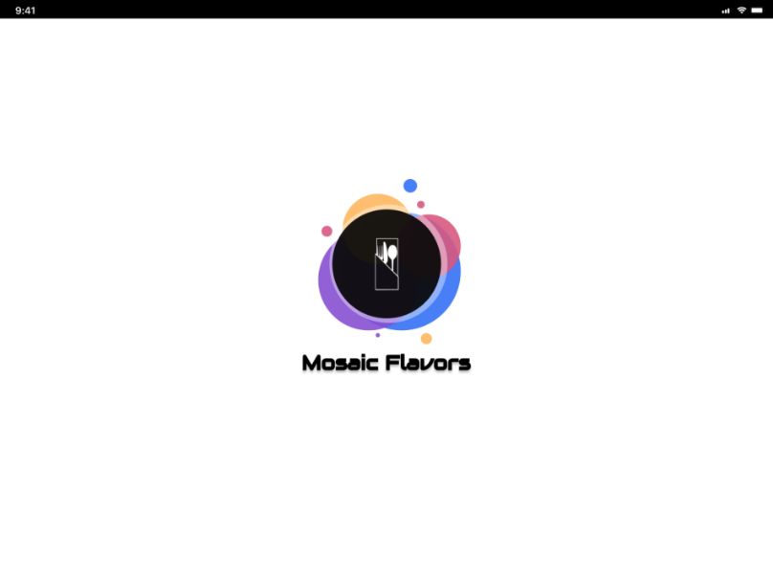

Рисунок 5.2 – Экран приветствия

На рисунке 5.3 представлен экран аутентификации, где сотрудник ресторана должен ввести идентификатор столика и пароль администратора для входа в систему под определенным столиком.

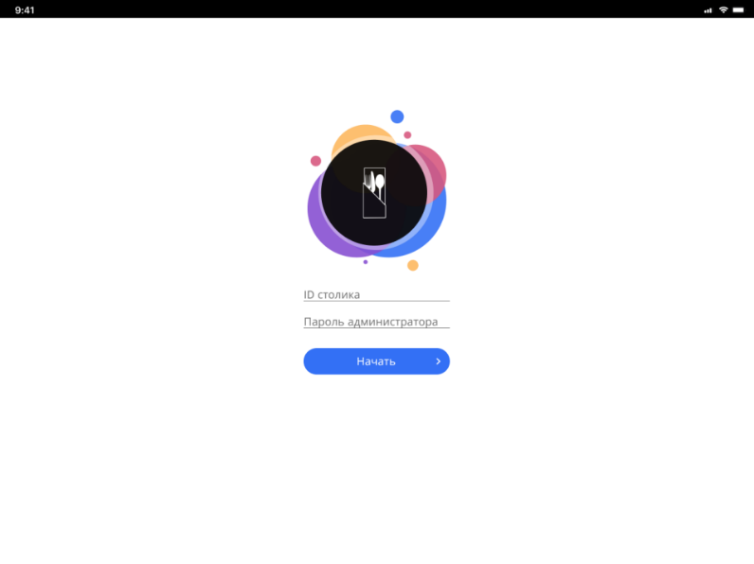

Рисунок 5.3 – Экран аутентификации

На рисунке 5.4 представлен экран меню, где пользователь обладает возможностью просматривать меню с удобной категоризацией блюд, осуществлять поиск, а также сортировать предложения по стоимости в возрастающем или убывающем порядке. Кроме того, на данном экране пользователь имеет доступ к информации о составе блюд и может добавлять выбранные позиции в корзину для оформления заказа.

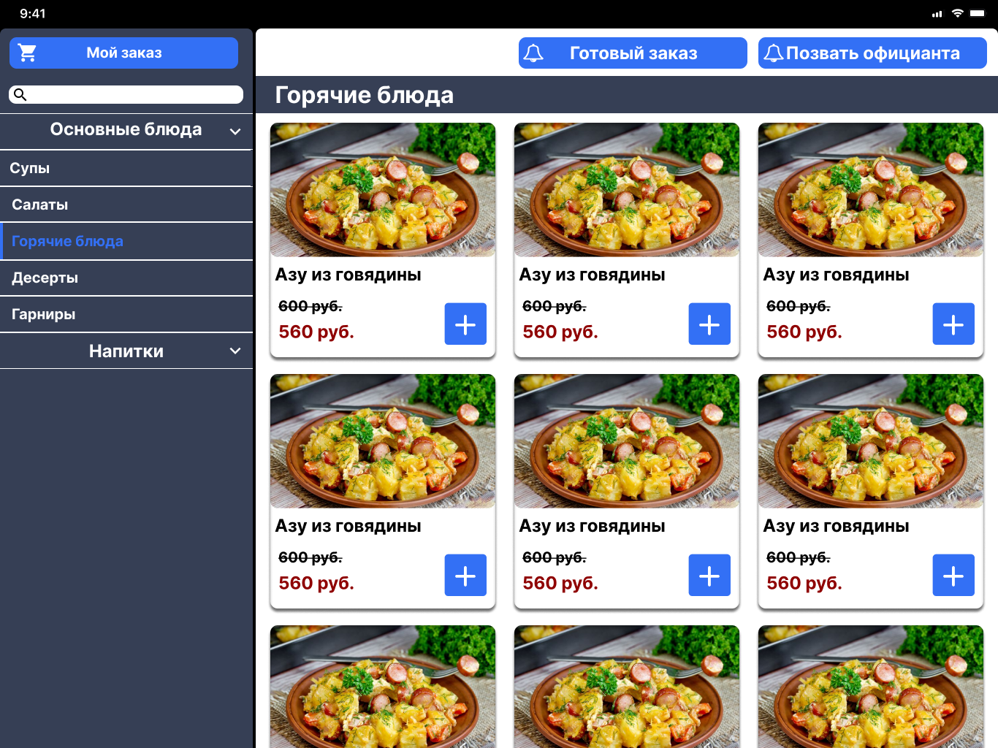

Рисунок 5.4 – Экран меню

На рисунке 5.5 представлен экран оформления заказа, где пользователь может легко управлять содержимым корзины. Здесь доступны функции добавления и уменьшения количества товаров, удаления товара, а также добавления комментария к заказу. Кроме того, предоставлена возможность очистить корзину или завершить оформление заказа.

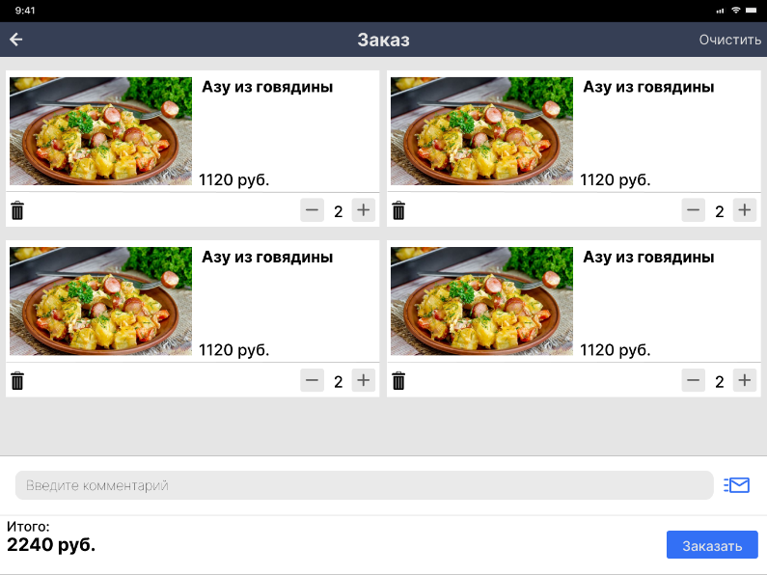

Рисунок 5.5 – Экран заказа

На рисунке 5.6 ниже представлен экран готового заказа с возможностью распределения блюд по чекам. Здесь пользователь может ознакомиться с подробной информацией о своем заказе, установить номер чека для каждого блюда, вернуться в меню для добавления новых блюд или перейти к оформлению чека.

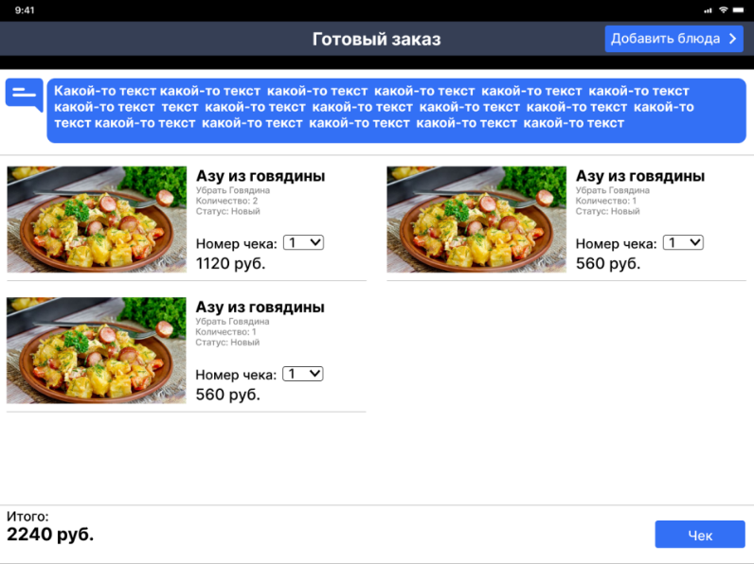

Рисунок 5.6 – Экран готового заказа

На рисунке 5.7 ниже представлен экран кассового чека, где пользователь может просмотреть содержание чека, а также отправить его на введенный адрес электронной почты. Кроме того, на данном экране имеется возможность завершить сеанс.

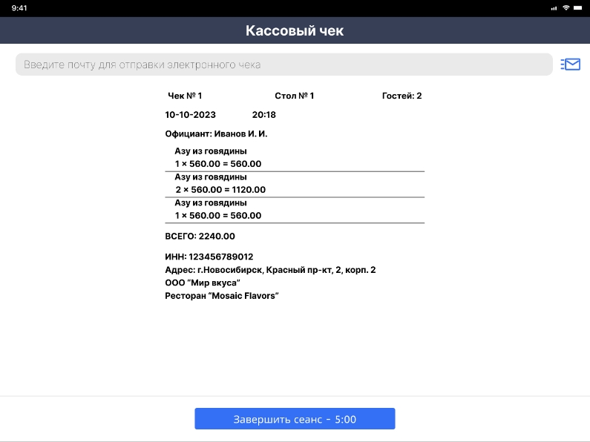

Рисунок 5.7 – Экран кассового чека

# Заключение

В результате работы было разработано мобильное приложение, автоматизирующее процессы заказов в ресторане, которое будет установлено в планшеты, закрепленные за каждым столиком на операционной системе Android.

Данное мобильное приложение обеспечивает эффективное взаимодействие между сотрудником ресторана и клиентом, предоставляя клиенту возможностьпросматривать меню, настраивать заказ, оформлять чеки, добавлять комментарии и вызывать официанта, создавая удобную и автоматизированную систему обслуживания в ресторане.

В ходе выполнения проекта были решены следующие задачи:

* проведен анализ целевой аудитории приложения. Исследование включало определение потребностей и предпочтений пользователей, их основные характеристики и требования;
* разработана структура приложения, определяющая его основные модули, функциональные блоки и связи между ними. Это позволило логически организовать приложение и обеспечить эффективное взаимодействие между различными его частями;
* разработан дизайн-макет, включающий в себя графический интерфейс приложения, цветовую палитру и элементы управления. Уделялось внимание удобству использования для конечного пользователя, а также соблюдению современных трендов в дизайне мобильных приложений;
* осуществлен подбор необходимых технологий и инструментов для эффективной разработки и функционирования приложения;
* выполнен этап разработки самого приложения, включая создание кода, реализацию функциональности и интеграцию всех компонентов;
* проведено тестирование, в ходе которого были выявлены и устранены возможные ошибки и неполадки, проверена стабильность и производительность приложения, а также его соответствие заявленным требованиям и ожиданиям.

Во время разработки возникла проблема с отправкой сообщений на почту пользователя, которая была успешно решена с использованием библиотеки JavaMail, предоставляющей удобные инструменты для взаимодействия с протоколом SMTP. Это позволило эффективно интегрировать функциональность отправки электронных писем в приложение.

Также возникла трудность с управлением отображением верхней и нижней панели интерфейса Android. Эта проблема была решена с использованием системных флагов (SYSTEM_UI_FLAG_**\***), которые контролируют отображение системного интерфейса.

В дальнейшем планируется совершенствовать автоматизацию системы ресторана и добавить приложения для сотрудников ресторана.

# Литература

Нормативно-правовые акты:

1. ГОСТ Р 2.105-2019. ЕСКД. Общие требования к текстовым документам. – Москва: Стандартинформ, 2019. – 36 с.

Электронные ресурсы:

1. Figma [Электронный ресурс]. – Прототипирование проектов. – URL: https://www.figma.com/ (дата обращения: 14.11.2023).
2. AndroidDevelopers [Электронный ресурс]. – ДокументацияAndroidStudio. – URL: https://developer.android.com/docs/(дата обращения: 25.11.2023).
3. Хабр [Электронный ресурс]. –Android: выдвигающийся экран снизу. – URL: https://habr.com/ru/articles/309200/(дата обращения: 25.11.2023).
4. Metanit.com [Электронный ресурс]. –Выпадающий список Spinner. – URL: https://metanit.com/java/android/5.4.php(дата обращения: 25.11.2023).
5. AbhiAndroid [Электронныйресурс]. – SearchView Tutorial With Example In Android Studio. – URL: https://abhiandroid.com/ui/searchview (датаобращения: 25.11.2023).
6. Firebase [Электронныйресурс]. – Documentation. – URL: https://firebase.google.com/docs?hl=ru (датаобращения: 26.11.2023).
7. SimplifieldCoding [Электронныйресурс]. – Android Email App Using Javamail API in Android Studio. – URL: https://www.simplifiedcoding.net/android-email-app-using-javamail-api-in-android-studio/ (датаобращения: 18.12.2023).

# Приложение А

Изм.

Лист

№ докум.

Подпись

Дата

Лист

24

НАТКиГ.200900.010.000ПЗ

Разраб.

Иванов А.С.

Провер.

ЧекушкинаО.О.О.О.

Реценз.

Утверд.

Тышкевич Е.В.

Диаграмма потока данных

Лит.

Листов

44

ПР-20.101

Н.Контр

Тышкевич Е.В.

Масса

Масштаб

1 : 1

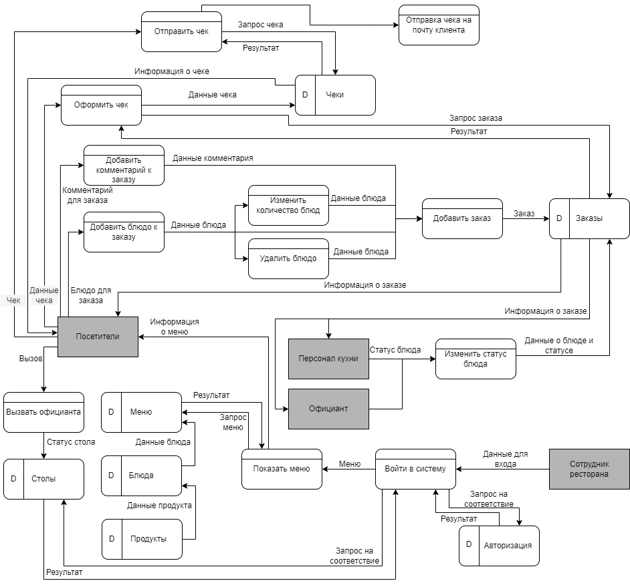

# Приложение Б

Изм.

Лист

№ докум.

Подпись

Дата

Лист

25

НАТКиГ.200900.010.000ПЗ

Разраб.

Иванов А.С.

Провер.

ЧекушкинаО.О.

Реценз.

Утверд.

Тышкевич Е.В.

Алгоритм работы системы

Лит.

Листов

44

ПР-20.101

Н.Контр

Тышкевич Е.В.

Масса

Масштаб

1 : 1

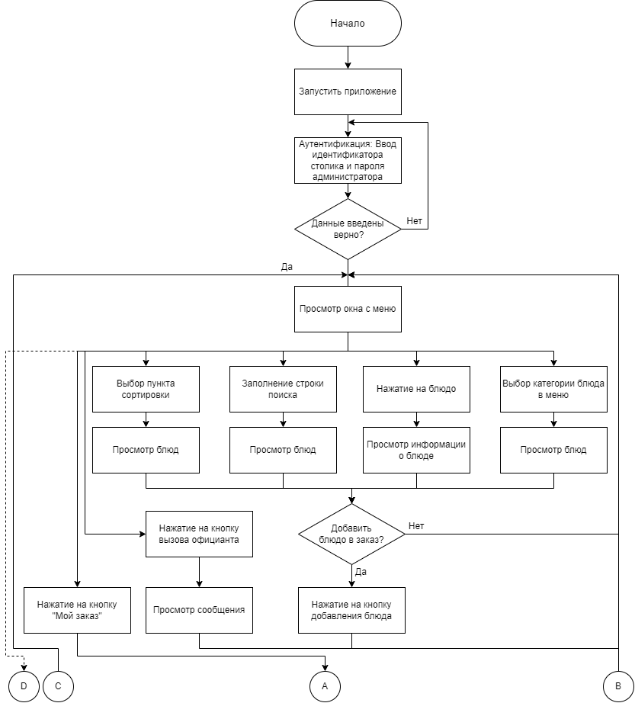

# Приложение Б.1

Изм.

Лист

№ докум.

Подпись

Дата

Лист

26

НАТКиГ.200900.010.000ПЗ

Разраб.

Иванов А.С.

Провер.

ЧекушкинаО.О.

Реценз.

Утверд.

Тышкевич Е.В.

Алгоритм работы системы

Лит.

Листов

44

ПР-20.101

Н.Контр

Тышкевич Е.В.

Масса

Масштаб

1 : 1

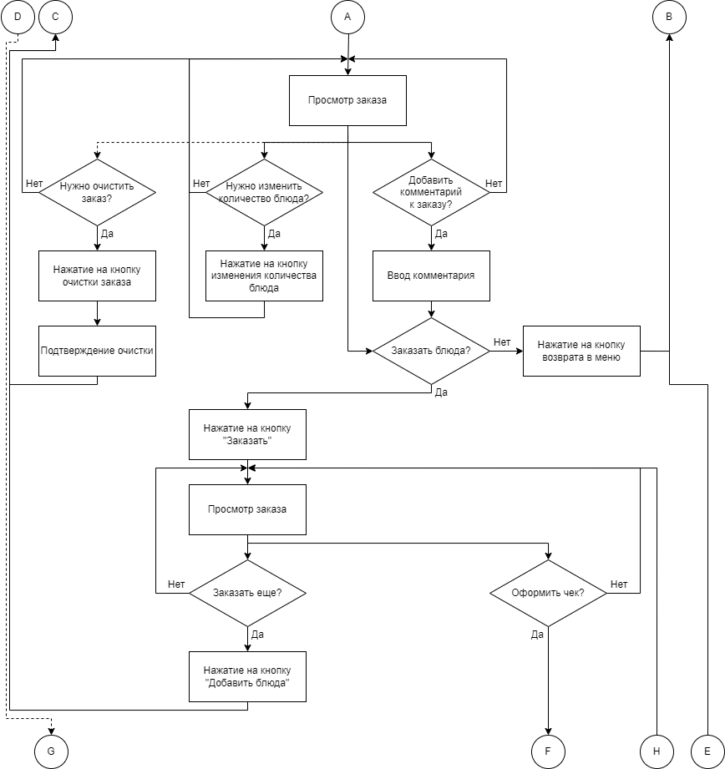

# Приложение Б.2

Изм.

Лист

№ докум.

Подпись

Дата

Лист

27

НАТКиГ.200900.010.000ПЗ

Разраб.

Иванов А.С.

Провер.

ЧекушкинаО.О.

Реценз.

Утверд.

Тышкевич Е.В.

Алгоритм работы системы

Лит.

Листов

44

ПР-20.101

Н.Контр

Тышкевич Е.В.

Масса

Масштаб

1 : 1

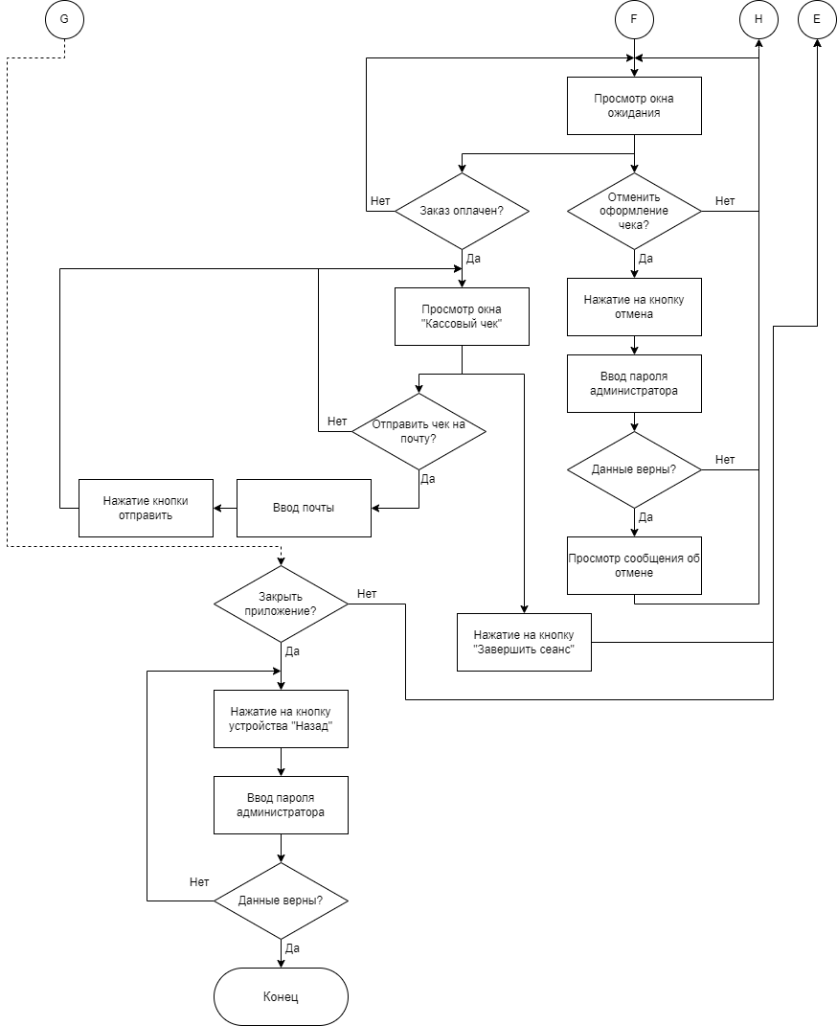

# Приложение В

Изм.

Лист

№ докум.

Подпись

Дата

Лист

28

НАТКиГ.200900.010.000ПЗ

Разраб.

Иванов А.С.

Провер.

ЧекушкинаО.О.

Реценз.

Утверд.

Тышкевич Е.В.

Диаграмма документной

базы данных

Лит.

Листов

44

ПР-20.101

Н.Контр

Тышкевич Е.В.

Масса

Масштаб

1 : 1

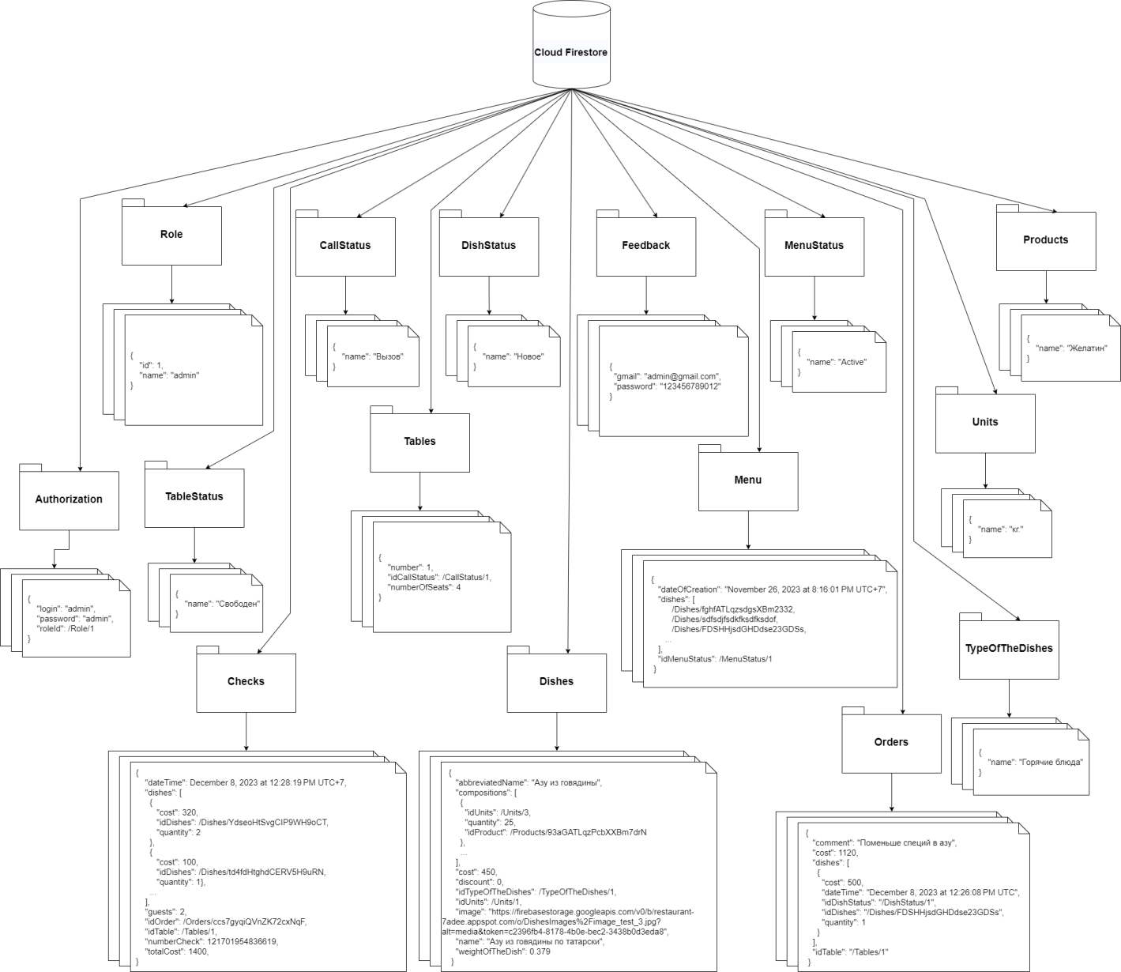

# Приложение Г

Изм.

Лист

№ докум.

Подпись

Дата

Лист

29

НАТКиГ.200900.010.000ПЗ

Разраб.

Иванов А.С.

Провер.

ЧекушкинаО.О.

Реценз.

Утверд.

Тышкевич Е.В.

Диаграмма последовательности

Лит.

Листов

44

ПР-20.101

Н.Контр

Тышкевич Е.В.

Масса

Масштаб

1 : 1

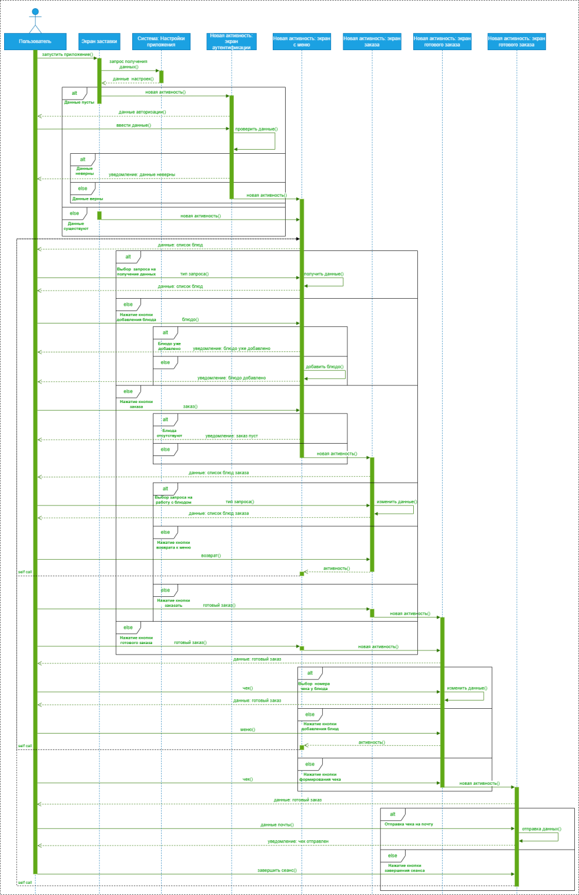

# Приложение Д

Изм.

Лист

№ докум.

Подпись

Дата

Лист

30

НАТКиГ.200900.010.000ПЗ

Разраб.

Иванов А.С.

Провер.

ЧекушкинаО.О.

Реценз.

Утверд.

Тышкевич Е.В.

Диаграмма прецедентов

Лит.

Листов

44

ПР-20.101

Н.Контр

Тышкевич Е.В.

Масса

Масштаб

1 : 1

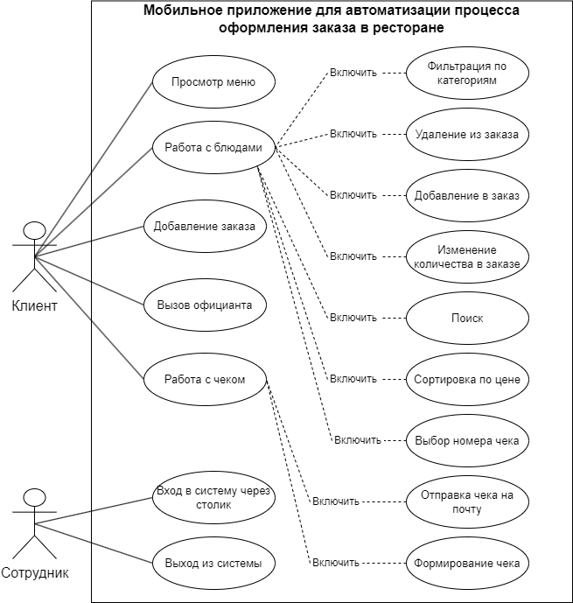

# ПриложениеЕ

(обязательное)

**Словарь данных**

Таблица Е.1 – Сущность Authorization

|  |  |  |  |
| --- | --- | --- | --- |
| Атрибут | Тип данных | Необязательное поле | Примечание |
| 1 | 2 | 3 | 4 |
| Document ID | string | No | Идентификатор документа |
| login | string | No | Имя для входа в систему |
| password | string | No | Пароль для входа в систему |
| roleId | reference | No | Ссылка на документ в коллекции Role |

Таблица Е.2 – Сущность CallStatus

|  |  |  |  |
| --- | --- | --- | --- |
| Атрибут | Тип данных | Необязательное поле | Примечание |
| 1 | 2 | 3 | 4 |
| Document ID | string | No | Идентификатор документа |
| name | string | No | Наименование статуса |

Таблица Е.3 – Сущность Checks

|  |  |  |  |
| --- | --- | --- | --- |
| Атрибут | Тип данных | Необязательное поле | Примечание |
| 1 | 2 | 3 | 4 |
| Document ID | string | No | Идентификатор документа |
| dateTime | timestamp | No | Время оформления чека |
| dishes | array(map) | No | Список блюд |
| guests | number | No | Количество персон |
| idOrder | string | No | Ссылка на документ в коллекции Order |
| idTable | string | No | Ссылка на документ в коллекции Table |
| numberCheck | number | No | Номер чека |
| totalCost | number | No | Итоговая стоимость |

Таблица Е.4 – Сущность DishStatus

|  |  |  |  |
| --- | --- | --- | --- |
| Атрибут | Тип данных | Необязательное поле | Примечание |
| 1 | 2 | 3 | 4 |
| Document ID | string | No | Идентификатор документа |
| name | string | No | Наименование статуса |

Таблица Е.5 – Сущность Dishes

|  |  |  |  |
| --- | --- | --- | --- |
| Атрибут | Тип данных | Необязательное поле | Примечание |
| 1 | 2 | 3 | 4 |
| Document ID | string | No | Идентификатор документа |
| abbreviatedName | string | No | Сокращенное наименование блюда |
| compositions | array(map) | No | Состав блюда |
| cost | number | No | Стоимость блюда |
| discount | number | No | Скидка (%) |
| idTypeOfTheDishes | string | No | Ссылка на документ в коллекции TypeOfTheDishes |
| idUnits | string | No | Ссылка на документ в коллекции Units |
| image | string | No | URL изображения из FireBase Storage |
| name | string | No | Наименование блюда |
| weightOfTheDish | number | No | Вес блюда |

Таблица Е.6 – Сущность Feedback

|  |  |  |  |
| --- | --- | --- | --- |
| Атрибут | Тип данных | Необязательное поле | Примечание |
| 1 | 2 | 3 | 4 |
| Document ID | string | No | Идентификатор документа |
| gmail | string | No | Электронная почта Gmail |
| password | string | No | Пароль приложений для входа в Google |

Таблица Е.7 – Сущность CallStatus

|  |  |  |  |
| --- | --- | --- | --- |
| Атрибут | Тип данных | Необязательное поле | Примечание |
| 1 | 2 | 3 | 4 |
| Document ID | string | No | Идентификатор документа |
| name | string | No | Наименование статуса |

Таблица Е.8 – Сущность Menu

|  |  |  |  |
| --- | --- | --- | --- |
| Атрибут | Тип данных | Необязательное поле | Примечание |
| 1 | 2 | 3 | 4 |
| Document ID | string | No | Идентификатор документа |
| dateOfCreation | timestamp | No | Время создания меню |
| dishes | array(reference) | No | Список блюд |
| idMenuStatus | reference | No | Ссылка на документ в коллекции MenuStatus |

Таблица Е.9 – Сущность Orders

|  |  |  |  |
| --- | --- | --- | --- |
| Атрибут | Тип данных | Необязательное поле | Примечание |
| 1 | 2 | 3 | 4 |
| Document ID | string | No | Идентификатор документа |
| comment | string | No | Комментарий к заказу |
| cost | number | No | Итоговая стоимость заказа |
| dishes | array(map) | No | Список блюд |
| idTable | string | No | Ссылка на документ в коллекции Table |

Таблица Е.10 – Сущность Products

|  |  |  |  |
| --- | --- | --- | --- |
| Атрибут | Тип данных | Необязательное поле | Примечание |
| 1 | 2 | 3 | 4 |
| Document ID | string | No | Идентификатор документа |
| name | string | No | Наименование продукта |

Таблица Е.11 – Сущность Role

|  |  |  |  |
| --- | --- | --- | --- |
| Атрибут | Тип данных | Необязательное поле | Примечание |
| 1 | 2 | 3 | 4 |
| Document ID | string | No | Идентификатор документа |
| name | string | No | Наименование роли |

Таблица Е.12 – Сущность TableStatus

|  |  |  |  |
| --- | --- | --- | --- |
| Атрибут | Тип данных | Необязательное поле | Примечание |
| 1 | 2 | 3 | 4 |
| Document ID | string | No | Идентификатор документа |
| name | string | No | Наименование статуса |

Таблица Е.13 – Сущность Tables

|  |  |  |  |
| --- | --- | --- | --- |
| Атрибут | Тип данных | Необязательное поле | Примечание |
| 1 | 2 | 3 | 4 |
| Document ID | string | No | Идентификатор документа |
| idCallStatus | string | No | Ссылка на документ в коллекции CallStatus |
| idTableStatus | string | No | Ссылка на документ в коллекции TableStatus |
| number | number | No | Номер стола |
| numberOfSeats | number | No | Количество мест |

Таблица Е.14 – Сущность TypeOfTheDishes

|  |  |  |  |
| --- | --- | --- | --- |
| Атрибут | Тип данных | Необязательное поле | Примечание |
| 1 | 2 | 3 | 4 |
| Document ID | string | No | Идентификатор документа |
| name | string | No | Наименование типа |

Таблица Е.15 – Сущность Units

|  |  |  |  |
| --- | --- | --- | --- |
| Атрибут | Тип данных | Необязательное поле | Примечание |
| 1 | 2 | 3 | 4 |
| Document ID | string | No | Идентификатор документа |
| name | string | No | Наименование типа единицы измерения |

# ПриложениеЖ

(обязательное)

Министерство образования Новосибирской области

ГБПОУ НСО «Новосибирский авиационный технический колледж

имени Б.С.Галущака»

Техническое задание

РАЗРАБОТКА МОБИЛЬНОГО ПРИЛОЖЕНИЯ ДЛЯ ЗАКАЗОВ В РЕСТОРАНЕ

НАТКиГ.200900.010.000ПЗ

Выполнил:

студент группы ПР-20.101

Иванов А.С.

2024

**Содержание**

1 Введение 3

1.1 Наименование программы 3

1.2 Краткая характеристика области применения 3

2 Основание для разработки 3

2.1 Основание для проведения разработки 3

2.2 Наименование и условное обозначение темы разработки 3

3 Назначение разработки 4

3.1 Функциональное назначение 4

3.2 Эксплуатационное назначение 4

4 Требования к программе или программному изделию 4

4.1 Требования к функциональным характеристикам 4

4.2 Требования к надежности. 5

4.3 Условия эксплуатации 6

4.4 Требования к составу и параметрам технических средств 7

4.5 Требования к информационной и программной совместимости 7

4.6 Требования к маркировке и упаковке 8

4.7 Требования к транспортировке и хранению. 8

4.8 Специальные требования 8

5 Требования к программной документации 8

6 Технико-экономические показатели 9

6.1 Предполагаемая потребность 9

7 Стадии и этапы разработки 9

7.1 Стадии разработки 9

7.2 Этапы разработки 9

8 Порядок контроля и приемки 10

8.1 Виды испытаний 10

8.2 Общие требования к приемке работы 10

# 1 Введение

* 1. **Наименование программы**

Программа «Mosaic Flawors».

**1.2 Краткая характеристика области применения**

Сфера обслуживания в ресторанах представляет собой динамичную и многогранную отрасль, где команда профессионалов стремится создать приятное и уютное пространство для посетителей. От официантов ожидается не только высокий уровень сервиса, включая внимательное обслуживание и знание меню, но и способность эффективно взаимодействовать с клиентами. Кроме того, важную роль играют кулинарные специалисты, бармены и персонал зала, которые совместно работают для того, чтобы создать неповторимый опыт для посетителей, начиная от качественной еды и напитков до атмосферы и обслуживания, приносящих удовлетворение и удовольствие клиентам.

**2** **Основание для разработки**

**2.1 Основание для проведения разработки**

Основанием для проведения разработки является Протокол № Уч-34/1 от 7 марта 2023 года.

**2.2 Наименование и условное обозначение темы разработки**

Наименование темы разработки – «Разработка мобильного приложения для заказов в ресторане».

**3** **Назначение разработки**

**3.1 Функциональное назначение**

Функциональным назначением программы является автоматизация и обеспечение эффективного и удобного взаимодействия между посетителями ресторана и персоналом через мобильные планшеты.

**3.2 Эксплуатационное назначение**

Программа должна использоваться на устройствах с мобильной операционной системой Android. Конечными пользователями программы могут являться сотрудники и клиенты ресторана.

**4** **Требования к программе или программному изделию**

**4.1** **Требования к функциональным характеристикам**

4.1.1 Требования к составу выполняемых функций

Приложение должно обеспечивать возможность выполнения перечисленных ниже функций:

* вход в систему через столик;
* добавление блюда в заказ;
* добавление комментария к заказу;
* поиск блюд;
* оформление заказа;
* отслеживание готовности блюд;
* формирование чека.

Для получения результата будет необходимо воспользоваться современными технологиями разработки программного обеспечения, такими как мобильные приложения и базы данных для хранения информации о заказах.

4.1.2 Требования к организации входных и выходных данных

Входные данные должны включать механизм идентификации сотрудника ресторана, предусматривая безопасный вход в систему под конкретным столиком с использованием планшета.

Выходные данные должны включать в себя актуализированное меню с описанием блюд, ценами и актуальными акциями. Клиенты должны иметь доступ к подробной информации о своем заказе, включая состав, статус выполнения и окончательную стоимость. Кроме того, система должна поддерживать функцию формирования и отправки чека.

4.1.3 Требования к временным характеристикам

Время отклика приложения на действия пользователя должно быть минимальным, чтобы обеспечивать мгновенное взаимодействие клиента с меню, заказом, чеком и вызовом официанта.

**4.2 Требования к надежности**

4.2.1 Требования к обеспечению надежного (устойчивого) функционирования программы

Надёжность программного средства должна соответствовать следующим требованиям:

* использование лицензионного программного обеспечения;
* организация бесперебойного питания оборудования пользователя;
* защита от ошибочных действий пользователей на уровне пользовательского интерфейса;
* обеспечение обнаружения и диагностики ошибок с выдачей соответствующих сообщений пользователю на уровне пользовательского интерфейса.

4.2.2 Время восстановления после отказа

Время восстановления после отказа, вызванного сбоем электропитания технических средств (иными внешними факторами), не фатальным сбоем (не крахом) операционной системы, не должно превышать времени, необходимого на перезагрузку операционной системы и запуск программы, при условии соблюдения условий эксплуатации технических и программных средств.

Время восстановления после отказа, вызванного неисправностью технических средств, фатальным сбоем (крахом) операционной системы, не должно превышать времени, требуемого на устранение неисправностей технических средств и переустановки программных средств.

4.2.3 Отказы из-за некорректных действий оператора

Отказы программы возможны вследствие некорректных действий оператора (пользователя) при взаимодействии с операционной системой. Во избежание возникновения отказов программы по указанной выше причине следует обеспечить работу конечного пользователя без предоставления ему административных привилегий.

**4.3 Условия эксплуатации**

4.3.1 Климатические условия эксплуатации

Климатические условия эксплуатации, при которых должны обеспечиваться заданные характеристики, должны удовлетворять требованиям, предъявляемым к техническим средствам в части условий их эксплуатации.

4.3.2 Требования к численности и квалификации персонала

Количество персонала, требуемого для работы программы, должно составлять не менее двух категорий: сотрудников ресторана, ответственных за вход в систему, а также клиентов ресторана, которые используют мобильное приложение для просмотра меню, размещения заказов и взаимодействия с обслуживающим персоналом. Для первой категории необходимо наличие не менее двух администраторов, способных эффективно управлять системой и планшетами, а также оперативно решать технические вопросы.

Главный конечный пользователь программы (оператор), в данном случае, представлен клиентами ресторана, которые должны обладать практическими навыками работы с графическим пользовательским интерфейсом операционной системы.

**4.4 Требования к составу и параметрам технических средств**

Для работы приложения на устройстве требуется: объем свободной памяти не менее 3 ГБ, версия устройства Android 7 и выше.

**4.5 Требования к информационной и программной совместимости**

4.5.1 Требования к исходным кодам и языкам программирования

Исходные коды программы должны быть реализованы на языке Java. В качестве интегрированной среды разработки программы должна быть использована среда AndroidStudio 2022.3.1.21.

4.5.2 Требования к программным средствам, используемым программой

Системные программные средства, используемые программой, должны быть представлены лицензионной локализованной версией операционной системы.

4.5.3 Требования к защите информации и программ

Требования к защите информации и программ не предъявляются.

**4.6 Требования к маркировке и упаковке**

Требования к маркировке и упаковке не предъявляются.

**4.7 Требования к транспортировке и хранению.**

Проект приложения поставляется apk файлом.

Программная документация поставляется в электронном и   
печатном виде.

**4.8 Специальные требования**

Программное обеспечение должно иметь дружественный интерфейс, который должен быть защищен от неправильных действий пользователей и снабжен системой подсказок.

**5** **Требования к программной документации**

Состав программной документации должен включать в себя:

* техническое задание;
* текст программы;
* описание программы;
* пояснительная записка;
* руководство оператора.

**6** **Технико-экономические показатели**

## 6.1Предполагаемая потребность

Предполагаемая потребность обусловливается тем фактом, что в современной ресторанной индустрии удовлетворение потребностей клиентов и оптимизация процесса обслуживания становятся ключевыми приоритетами.

**7** **Стадии и этапы разработки**

**7.1 Стадии разработки**

Разработка должна быть проведена в три стадии:

1. разработка технического задания;
2. разработка пояснительной записки;
3. рабочее проектирование;
4. защита.

## 7.2Этапы разработки

Этапы разработки представлены в таблице 7.1.

Таблица 7.1— Стадии разработки

|  |  |  |  |
| --- | --- | --- | --- |
| № | Название этапа | Срок,даты | Отчётность |
| 1 | 2 | 3 | 4 |
| 1 | Исследование предметной области | 11.11.2023-14.11.2023 | Пояснительная записка |
| 2 | Выбор моделей, описывающих предметную область | 16.11.2023-18.11.2023 | Пояснительная записка |
| 3 | Разработка технического задания | 19.11.2023-22.11.2023 | Техническое задание |
| 4 | Анализ требований и уточнение спецификаций | 23.11.2023 | Спецификации программного обеспечения |

Окончание таблицы 7.1

|  |  |  |  |
| --- | --- | --- | --- |
| 1 | 2 | 3 | 4 |
| 5 | Проектирование структуры мобильного приложения, проектирование компонентов (технический проект) | 24.11.2023-29.11.2023 | Схема структурная системы и спецификации компонентов |
| 6 | Кодирование клиентской части | 01.12.2023-29.12.2023 | Программный  Продукт |
| 7 | Тестирование компонентов.  Сборка и комплексное тестирование | 05.01.2024 | Тексты программных компонентов |
| 8 | Разработка программнойдокументации | 06.01.2024- 07.01.2024 | Программная  документация |
| 9 | Защита | 19.01.2024 |  |

**8** **Порядок контроля и приемки**

**8.1 Виды испытаний**

Видом испытания является защита курсового проекта.

**8.2 Общие требования к приемке работы**

Общими требованиями к приёмке являются:

* техническое задание;
* пояснительная записка;
* программный продукт;
* презентация.